Шаблон подготовки тезисов докладов

П.Б. Первый¹, К.Б. Второй^{1,2}, И.Д. Третий²
¹ «Научно-практический центр НАН Беларуси по материаловедению, 220072,
г. Минск, П. Бровки 19, Беларусь
2 Институт проблем технологии микроэлектроники и особочистых материалов РАН, г. Черноголовка, Московская обл., Россия
Тезисы доклада должны быть подготовлены «camera-ready». Для подготовки тезисов можно использовать этот шаблон или сделать установки, приведенные ниже. Объем тезисов, принимаемых к публикации, должен составлять 2 страницы, включая изображения и список литературы, если они есть. Материалы представляются в редакторе Word, файл в формате: *.doc или *.docx.
Необходимо установить следующие «Параметры страницы»: размер А4, поля: верхнее – 1,5 см., нижнее – 11,25 см, левое и правое – 4,75 см
Весь текст печатается шрифтом «Times New Roman» с одинарным межстрочным интервалом.
Заголовок статьи – размер 12, шрифт жирный, интервал снизу – 6 пт.
Авторы – размер 10, инициалы перед фамилией, текст не жирный, интервал снизу 6 пт.
Организация – наименование и адрес, размер 9, курсив (наклонный), интервал снизу 12 пт.
Основной текст – размер 10, прямой текст, с выравниванием по ширине, с включенным автоматическим переносом.

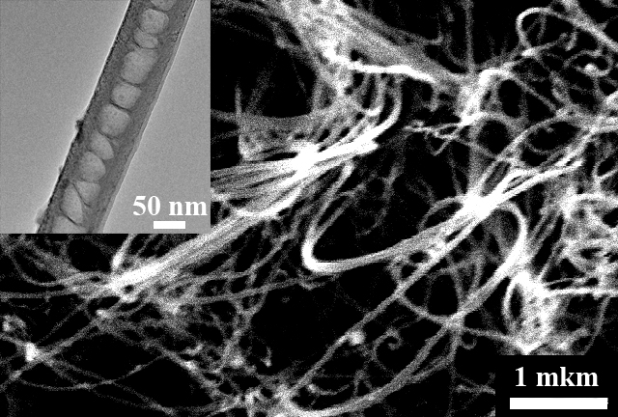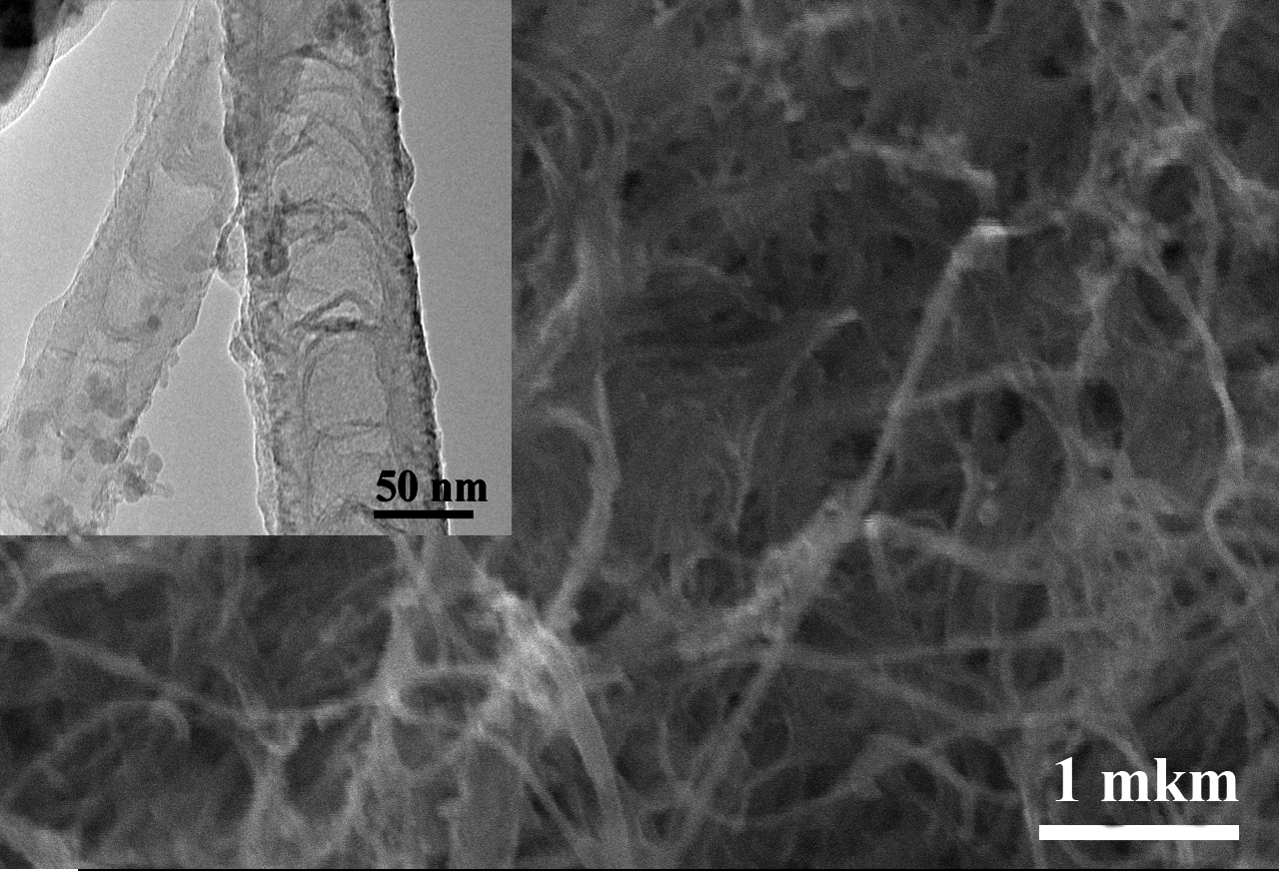
а) б)
Рис. 1. Изображения СЭМ (JSM 6610-LV) и ПЭМ (JEM 2100) (на вставках): а) композит CNT/SnO_{x}, полученный магнетронным напылением; б) композит CNT/SnO_{x} полученный осаждением из парогазовой фазы.

Формулы печатаются основным шрифтом и размером 10 пт. Если выносятся на отдельную строку, то располагаются по центру, без красной строки. Нумерация формул в круглых скобках, прижата к правому краю колонки.
Сокращенное название физических единиц – строго по ГОСТу, прямым шрифтом (ГГц, дБ, кэВ, МэВ). В тезисах на русском языке надписи на рисунках по-русски (кроме общепринятых обозначений).
Подрисуночные подписи – размер 9, прямым шрифтом, слова Рис. 1. должны быть выделены жирным шрифтом. Если подпись короткая, она центрируется; если длинная – выделяется по ширине без красной строки.
Материалы могут быть представлены как на русском, так и на английском языке.
Список литературы составляется в соответствии с ГОСТом, шрифтом 9 размера, фамилии авторов курсивом (см. образец). Ссылки на литературу в тексте набираются в квадратных скобках [2]. Перед списком литературы –отступ 6 пт.
1. K.T. Ramakrishna Reddy, N. Koteswara Reddy, R.W. Miles. Solar Energy Materials & Solar Cells, (2006), 90, 3041–3046.
2. С.А. Башкиров, В.Ф. Гременок, В.А. Иванов. ФТП, 2011, 45, 765-769.
3. S.A. Bashkirov, V.V. Lazenka, V.F. Gremenok, and K. Bente. J. Adv. Microsc. Res., 2011, 6, 153-158.
4. A. Lopez-Otero. Thin Solid Films, 1978, 49, 3-57.
5. В.Ф. Гременок, В.Ю. Рудь, Ю.В. Рудь, С.А. Башкиров, В.А. Иванов. ФТП, 2011, 45, 1084-1089.
6. V.A. Ivanov, V.F. Gremenok, S.A. Bashkirov, K Bente, V.V. Lazenka. Proceedings of the 26th EU PVSEC, Hamburg, Germany, 5-9 September, pp. 33-36.

